Consulta 1:

En el item 1.6 MODOS USUARIO Y SUPERVISOR de la unidad 1 en la segunda página referida a este item (pág 13 del apunte) dice:
“El hardware provee dos modos de trabajo, usuario y supervisor y se asigna un bit en la palabra de estado del procesador PSW para indicar en que modo se encuentra la CPU en todo momento.”

En el item 1.8.MEMORIA Y MAQUINA VIRTUAL en el subtitulo Máquina virtual dice:
“El único recurso de supervisor que no está completamente protegido en el MC68000 es el byte del sistema del registro de estado. En el MC68000 y el MC68008, la instrucción MOVE desde el SR permite a los programas de usuario verificar el estado del bit S (además de los bits T y la máscara de interrupciones) y así determinar que ellos están corriendo en el modo usuario.”

¿El SR es lo mismo que el PSW?

Correcto, SR (Status Register) y PSW (Processor Status Word) son dos nombres del mismo registro.

En el item 1.8. MEMORIA Y MAQUINA VIRTUAL

Consulta 2:

En el subtitulo memoria virtual dice:
“Con reiteración de instrucción, el procesador debe recordar el estado exacto del sistema antes de que comience cada instrucción a los fines de restaurar ese estado en el caso de que ocurra una falla de página durante su ejecución. Entonces, después que la falla de página haya sido reparada, la instrucción que ha causado la falla se ejecutará completa.”

¿Cómo recuerda el estado del sistema antes de cada instrucción?? Hay registros especializados o lo

hace en la pila cada vez, antes de cada instrucción?

Observando el funcionamiento de la unidad microprogramada, verás que hay registros temporarios que permiten esta posibilidad. No lo hace en el stack sino en registros dedicados en el procesador.
De todas formas, el método usado actualmente es la falla de página. Cuando se intenta acceder a una página que no está presente en memoria ram, la falla de página desencadena una excepción que trae la página faltante del disco rígido. Luego se reitera la instrucción, esta vez sin que ocurra fallo de página.

Consulta 3:

Dentro de 1.7.MODO PROTEGIDO
La dirección virtual esta conformada por Selector (16 bits mas significativos) y desplazamiento (16 bits menos significativos
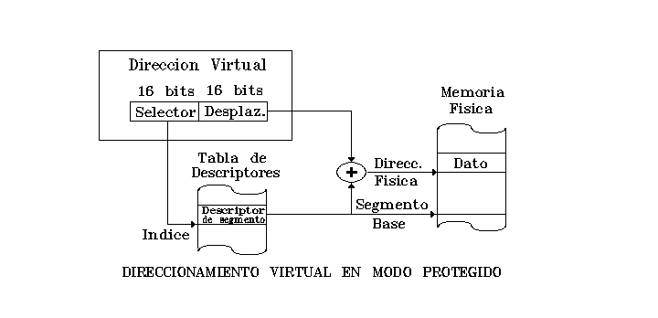

El selector:
- Usa los 13 bits mas significativos para direccional la tabla de descriptores y asi seleccionar
un Descriptor.
- El bit 2 para seleccionar la tabla global o la local
- Y los bits 0,1 “ son el campo de nivel de privilegio requerido (RPL). Estos bits describen el
nivel de privilegio que una tarea desea que se conceda cuando se accede al segmento.”

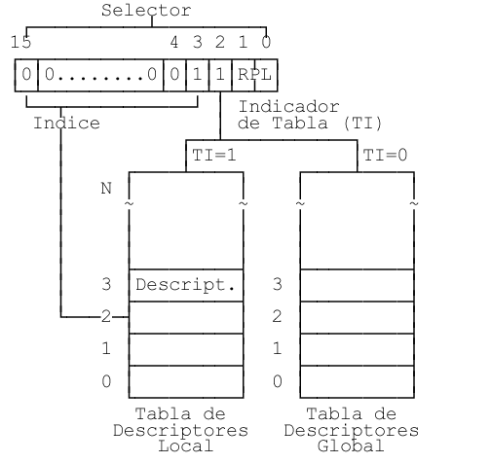
Derechos de acceso
DPL

“Toda tarea en el sistema tiene un nivel de privilegio actual (CPL), el cual es usado para determinar si puede hacer E/S, ejecutar instrucciones privilegiadas (aquellas que hacen cosas tales como parar la CPU), y/o acceder segmentos. Cada selector de segmento tiene también un campo de RPL, el cual es cambiado por una tarea si ella desea tener menor privilegio del que su CPL normalmente permitiría cuando accede al segmento. El nivel de privilegio efectivo (EPL) es menos privilegiado que el RPL y el CPL, y el determina si la tarea puede acceder a un segmento con un selector dado.
“Cada descriptor de segmento tiene un byte de derechos de acceso, el cual a su vez contiene un campo de dos bits: el descriptor de nivel de privilegio. El EPL de la tarea debe darle igual o mayor privilegio que el DPL para que un acceso sea permitido.”

¿Cómo determina el EPL? ¿el DPL describe el nivel necesario para acceder a esa locación de memoria??
El EPL se determina como dice arriba: el menor entre el RPL y el CPL. El DPL es el nivel permitido para esa porción de memoria. Con esto es suficiente para nuestra materia.
Te envío un archivo de otra universidad para mas detalles.

Consulta 4:

¿El fin del Modo máximo en el 8086 es para que sea posible el funcionamiento varias CPUs (multiprocesamiento e incluir coprocesadores)? (incorporando circuito adicional el controlador de Bus, y el Árbitro de Bus 8289)

Efectivamente. En la época del 8086 la cantidad de pines estaba muy limitada, entonces si se deseaba un microcomputador simple (simil 8085 pero de 16 bits) se usaba el modo mínimo. Para la primera PC se usó el modo máximo para permitir el uso de coprocesador y periféricos en el bus. Desde el 386 se dejó de usar el multiplexado porque se usaron encapsulados de muchos pines. Los actuales procesadores tienen 940, vs 64 del 8086.

Consulta 5:

Si bien entiendo la diferencia entre los diferentes tipos de BUS (ISA, MCA, EISA, VESA, PCI, AGP) su evolución ante las diferentes necesidades de ancho de bus. No logro interpretar donde están “conectados”, me sería de mejor interpretación ver un esquema de los BUS con microprocesador, chipset y demás si sería posible. (Aunque sea a mano alzada).

Tienes razón, es una deuda del apunte, sin embargo Mariano explica en el práctico un esquema de las conexiones de los puentes norte y sur y los buses para una tarjeta madre típica.
Te adjunto un esquema actual. Obviamente no tiene AGP ni buses anteriores.
